

Colegio Nuestro Tiempo - R.B.D.: 14.507-6
Psicopedagoga: Francisca Navarro Jorquera
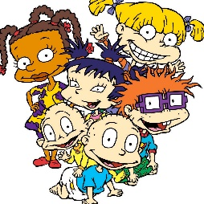
Guía cognitiva Segundo básico
Semanas N° 32 y 33
Desde el 18 al 29 de Octubre 2021

Nombre del estudiante: ______________________________________________________
OBJETIVO: Desarrollar y potenciar las habilidades de memoria y atención.

¡Actividades!
SEMANA 32

- Observa el siguiente cuadro.

- Sin voltear la hoja, intenta recordar el color de los casilleros pintados, coloreando el siguiente cuadro.

- Sin mirar tu escuche, escribe el nombre de los objetos que recuerdes que están en él.



SEMANA 33

- Recuerda y escribe (pedir ayuda si es necesario) la acción realizada durante el fin de semana que más te gustó.

_________________________________________________________________________________________________________________________________________________________________________________________________________________________________________________________________________________________________________________________________________________________________________________________________________________________________________________________________________________________________________________________________________________________________________________________________________________________________________________________________________________________________________________________________________________________________
- Recuerda y escribe (pedir ayuda si es necesario) cómo lo pasaste en tu último cumpleaños.

__________________________________________________________________________________________________________________________________________________________________________________________________________________________________________________________________________________________________________________________________________________________________________________________________________________________________________________________________________________________________________________________________________________________________________________________________________________________________________________________________________________________________________________________________________________________________________________________________________________________________________________________________________________________________________________________________________________________________________

